SF-36計算方式
公式：
每一構面分數= 【（該構面實際得分 –該構面可能最低得分）/該構面分數範圍】X 100

SF-36八個構面成績加總對照表
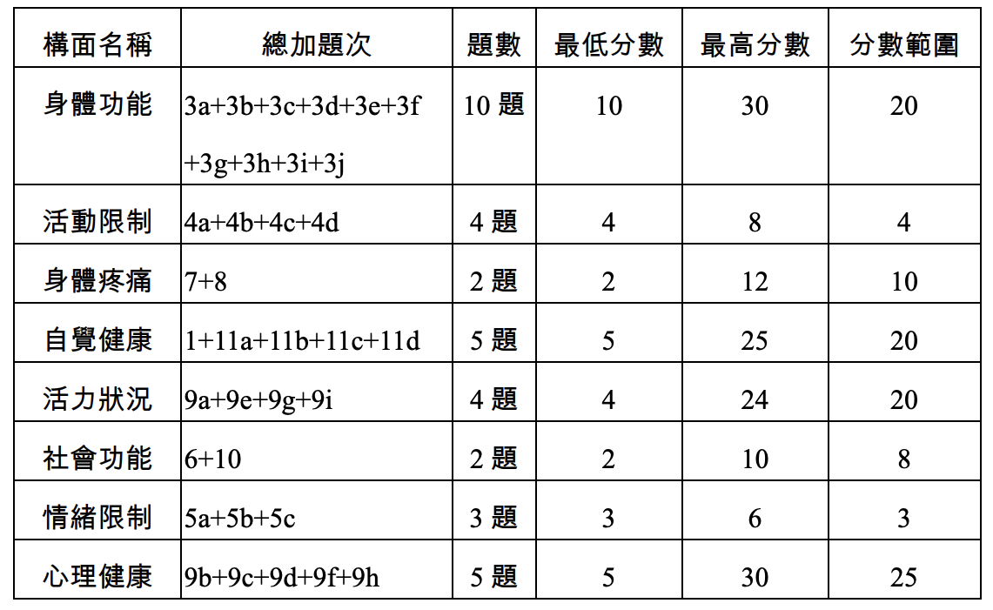

匹茲堡睡眠品質量表計算方式
計分方式說明
內容涵蓋了七大面向：
一、主觀睡眠質量： 由 問題 9 評分，從「非常好」到「非常不滿意」對應 0–3 分。
二、入睡困難： 由 問題 2 + 問題 5a 計算：
- 問題 2：入睡所需時間（分鐘）
- 問題 5a：難以在 30 分鐘內入睡的頻率
兩題加權後換算為 0–3 分。
三、睡眠持續時間：由 問題 4 計算：
- 實際睡眠時數越少 → 分數越高（差）
依照原始量表換算為 0–3 分。
四、睡眠效率：由 問題 1、3、4 三題計算：
- 睡眠效率＝實際睡眠時間 ÷ 臥床時間 × 100%
再換算為 0–3 分。
五、.睡眠效率： 由 問題 5b–5j 計算
- 每項依頻率計分，總和後換算為 0–3 分。
包含夜間醒來、上廁所、呼吸不適、太熱太冷、惡夢、疼痛等。
六、藥物使用：
- 由 問題 6 計算：
助眠藥物使用頻率對應 0–3 分。
七、日間功能障礙：由 問題 7 + 問題 8 評估：
- 白天容易打瞌睡
- 完成事情的熱情與精力
加總換算為 0–3 分。
八、整體睡眠品質（Global PSQI Score）：將上述 七個構面分數加總。總分越高 → 睡眠品質越差。
最後再將這七個面向的分數加總，得到PSQI評估量表的總分
各項分數之計算總分範圍為0-21 分，當PSQI 分數為5分或5分以上時，即顯示有睡眠品質障礙，分數愈高顯示睡眠品質愈差。
＊＊計算標準PQSI總分，不要把問題10、問題11的分數再加進去，否則會造成PQSI總分錯誤，問題10、問題11保留為原始資料/描述性資料即可。

